Galerie La Ferronnerie
Brigitte Négrier
40, rue de la Folie-Méricourt
F-75011 Paris +33 (0)1 78 01 13 13
www.galerielaferronnerie.fr
du mardi au vendredi : 14h-19h et samedi : 13h-19h
Membre du Comité Professionnel des Galeries d’Art
brigitte.negrier@club.fr

La Galerie la Ferronnerie a 20 ans (7)

fabienne oudart / laurence papouin / jacqueline taïb

dimensions x 3

vernissage mardi 8 septembre 2009, 18h - 21h30
exposition du 8.09.09 au 10.10.09
nocturne vendredi 25 septembre, until 22h
avec le concours de 

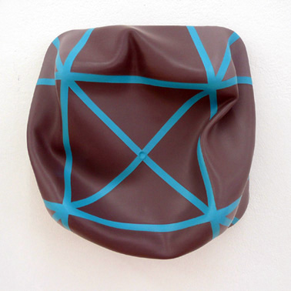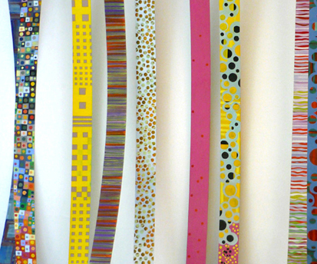

Laurence Papouin, ‘Coup de poing’, 2008 Fabienne Oudart, Installation, 2009

Dimensions x 3 : Trois jeunes femmes abordent la peinture avec la liberté d’une approche contemporaine, Laurence Papouin et Fabienne Oudart installant dans l’espace des peintures à 3 dimensions, tandis que Jacqueline Taïb continue, cette fois-ci par le biais du dessin ‘à déconstruire’ des architectures-prétextes…

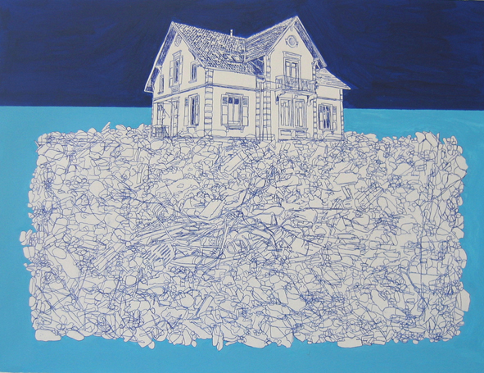

Jacqueline Taïb, dessin, 2009

Laurence Papouin ‘…confectionne des peaux de peinture acrylique qui ne recouvrent aucun support, mais s’accrochent librement et, pour certaines d’entre elles, pendent au mur comme autant de dépouilles bariolées de Saint Barthélemy. .. … c’est effectivement de l’épaisseur — si mince soit-elle — que les peintures de Laurence Papouin tirent leur tenue, leurs couleurs et leurs motifs. Soumises à la pesanteur, comme les sculptures molles de Claes Oldenburg ou Robert Morris, ces peintures tendent à s’avachir lentement sous l’effet de leur propre poids.
Les motifs utilisés sont essentiellement des bandes et des grilles plus ou moins complexes, mais ces formes évoquent moins un héritage moderniste que la simplicité d’une toile cirée ou d’un torchon de cuisine. Laurence Papouin recourt à un vocabulaire formel qui, après avoir pu symboliser les recherches picturales les plus radicales du XXe siècle, a été réabsorbé dans la rhétorique ornementale la plus ordinaire. L’artiste rappelle que « l’acrylique n’est pas autre chose que du plastique », soulignant en cela ce que ces peintures (qui ne sont donc pas des tableaux) doivent au pop, pour leur dimension ironique et séduisante..’ cf. Karim Ghaddab

Fabienne Oudart propose pour cette exposition de nouvelles œuvres en continuité avec la série
des Plans développée récemment. (cf. expositions à Arcueil, à la Maison des Arts de Bagneux, à
la galerie la Ferronnerie)
Cet ensemble de peintures, effectuées sur de fines et hautes lames de bois (220 cm x 20 cm)
suspendues, se déploie, oscillant au gré des passages, dans l’espace d’exposition.
La légèreté du support donne des allures d’oriflammes à ces bandes peintes de couleurs vives,
scandées de motifs récurrents, ou jouant la monochromie. Le détail de ces peintures intervient
pour souligner une impression d’ensemble mouvant, opérant comme un bruissement oculaire.

Jacqueline Taïb après ses peintures de fêtes foraines (2008) où elle soulignait le grotesque,
le factice des constructions/décors des attractions, travaille depuis quelques mois à des dessins,
certains de grande taille (100x150cm) où des maisons d’habitations stéréotypées se trouvent
installées sur des amoncellements peu identifiables, comme si ces maisons reposaient sur des
fondations constituées de ruines.
Ces dessins au sujet sombre évacuent néanmoins la narration par l’apposition de larges aplats
aux suaves couleurs, comme une brume, une fumée qui pourrait être le résultat de l’effondrement
des fondations. Ces couleurs amènent l’idée du volume, en contraste avec la maison esquissée.

Comme avec ses peintures de chantiers, Jacqueline Taïb utilise le sujet comme une métaphore –ici presque une résonance au délitement récent des systèmes boursiers, à moins qu’il ne fasse allusion
à notre propre construction …

+ d’infos : brigitte.negrier@club.fr

A venir à la galerie la Ferronnerie :

> Vernissage 13 octobre Frédéric Coché, Laurent Fiévet, mythe-fiction/dissolution
Installations vidéos, dessins, eaux-fortes
exposition jusqu’au 7/11/09
samedi 24/10/09 Arte video night, avec notamment Laurent Fiévet et Sanna Kannisto

Actualités

Laurent Fiévet
5/09/09 20h30 Summer dreams, La Bellevilloise, Paris, France

Sanna Kannisto
23/06/09>26/09/09 Nature en kit, MUDAC, Lausanne, Suisse
9/06/09>9/09/09 Contemporary art in Finland and Sweden, Eskilstuna Konstmuseum, Suède
4/09/09>3/01/10 KURS: TRÆET / Fuglsang Art Museum, Danemark

Jérôme Touron
12/08/09>10/09/09 LIEBE AUF DEN ERSTEN BLICK, HansTrudelHaus, Baden-Zürich, Suisse

Claire-Lise Petitjean
19/09/09 > 10/01/10 dans le cadre des Journées Européennes du Patrimoine, Les Échappé(e)s, une création en résidence et exposition, en partenariat avec la DRAC et la région Poitou-Charentes, Musée Charbonneau-Lassay, Loudun, France

Ruth-Maria Obrist
15/08/09>13/09/09 Kunst im alten Schutzenhaus, Zofingen, Suisse

Martin Bissière, Benjamin Nachtwey,
4/07/09 >11/10/09 30 ans d’art contemporain à Meymac, Abbaye saint André, Meymac France

